МІНІСТЕРСТВО ОСВІТИ І НАУКИ УКРАЇНИ

НАЦІОНАЛЬНИЙ УНІВЕРСИТЕТ “ЛЬВІВСЬКА ПОЛІТЕХНІКА”

ІНСТИТУТ ТЕЛЕКОМУНІКАЦІЙ ТА РАДІОЕЛЕКТРОНІКИ



# Лабораторна робота №20

**Виконав :**

Ст. гр АП-11

Білоніжко Віталій

**Прийняв:**

Чайковський І.Б.

Львів 2024

**Тема:**

Дослідження графічного режиму роботи мови програмування С.

**Мета:**

Дослідження основних принципів відображення графічної інформації на екрані дисплея.

**Теоретичні відомості:**

Для оформлення діалогу користувача з комп'ютером (програмою) потрібна розвинена система функцій управління роботою екрану. Пакет функцій управління екраном ділиться на дві частини. Перша підтримує текстовий режим (text mode) роботи. У текстовому режимі екран монітора умовно розбивається на окремі ділянки, частіше всього на 25 рядків по 80 символів (знакомісць). У кожне знакомісце може бути виведений один з 256 заздалегідь заданих символів. Друга частина забезпечує роботу екрану в графічному режимі (graphics mode). Він призначений для виведення на екран графіків, діаграм, малюнків тощо. У цьому режимі екран монітора є безліччю точок, кожна з яких може бути одним із декількох кольорів. Кількість точок по горизонталі і вертикалі називається роздільною здатністю монітора в цьому режимі.

**Завдання:**

1.Нарисувати графік функції y = sin(x) шляхом табулювання її значень на ділянці [0, 3π] з кроком 0.1. Графік може зображатися за допомогою пікселів або вертикальних ліній. Приклад: графік лінійно зростаючих чисел

2.Розробити простий графічний редактор, що дозволяє набирати на екрані монітора довільний текст (з можливістю динамічного вибору шрифту і розміру символів у діалоговому режимі). Для вирішення завдання використати функцію.

3.Розробити програму для виведення в графічному режимі зображения об'єкта (кулі), що рухається по діагоналі екрану. Для імітації руху зображення об'єкта на екрані необхідно виконати такий алгоритм: 1. Нарисувати об’єкт у заданій точці. 2. Витерти об’єкт, замалювавши його кольором тла. 3. Змінити координати об’єкта. 4. Перейти до пункту 1. 4.Розробити програму для виведення на екран у графічному режимі зображения кулі, що обертається.

5. Здійснити рух графічного об'єкта зліва направо по екрану. Для вирішення завдання використати функцію.

**Виконання роботи:**

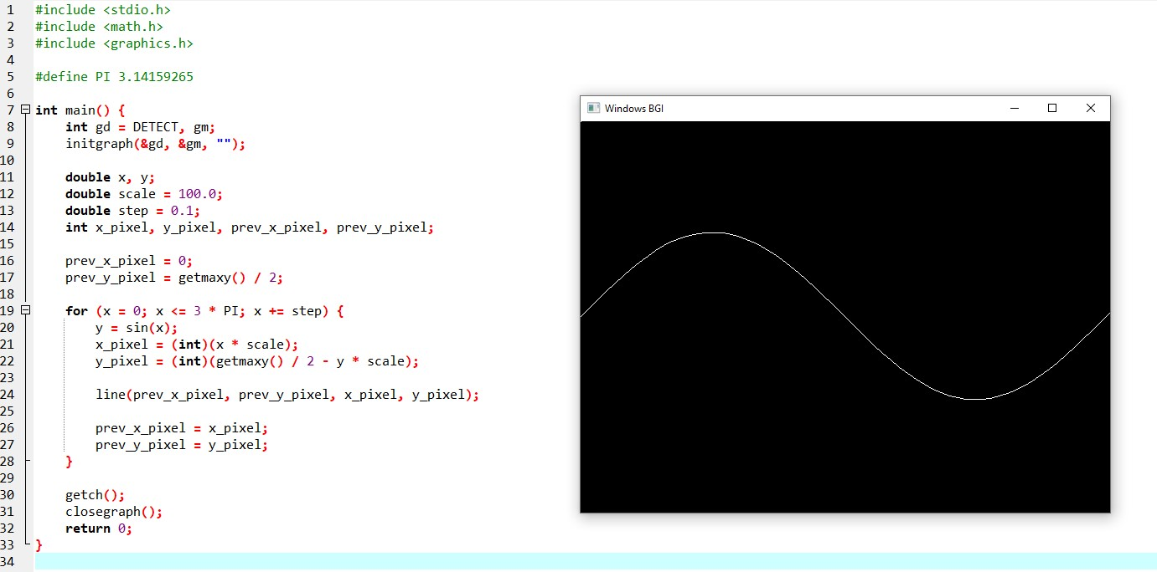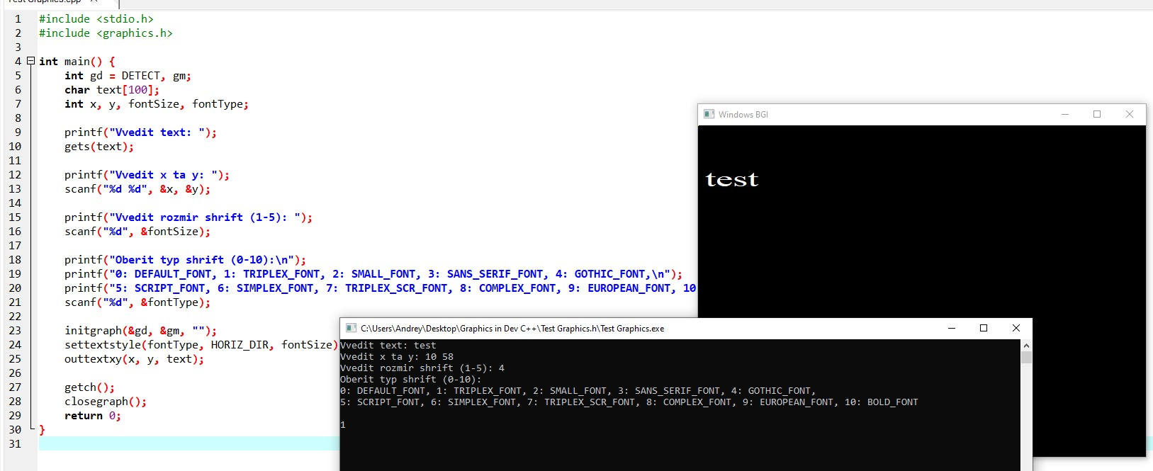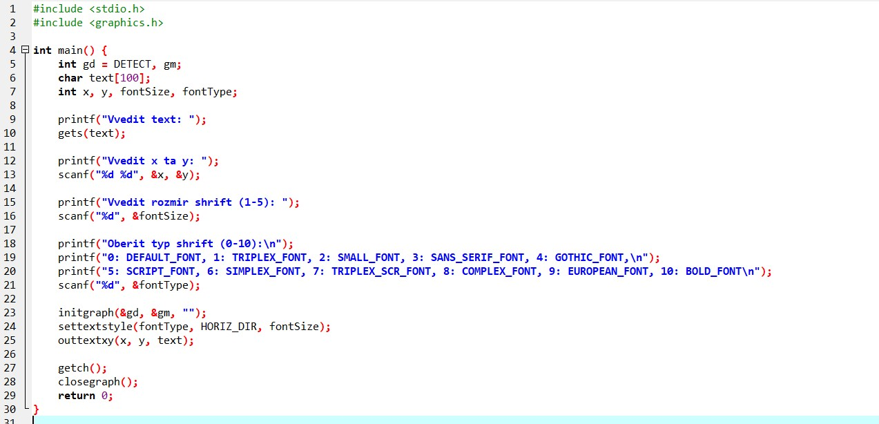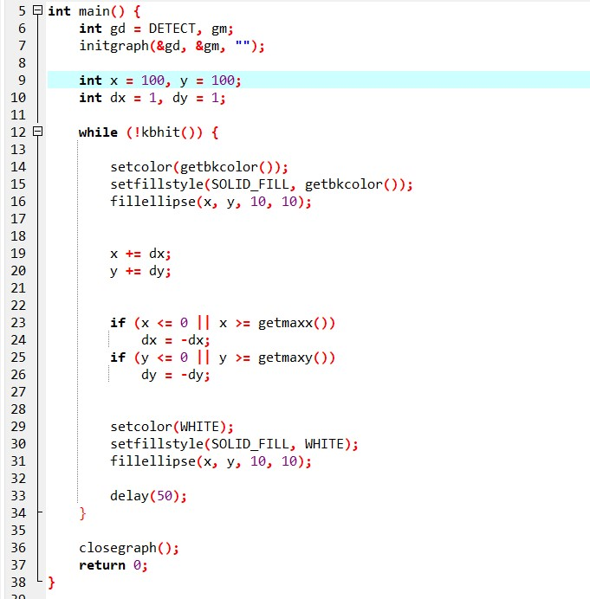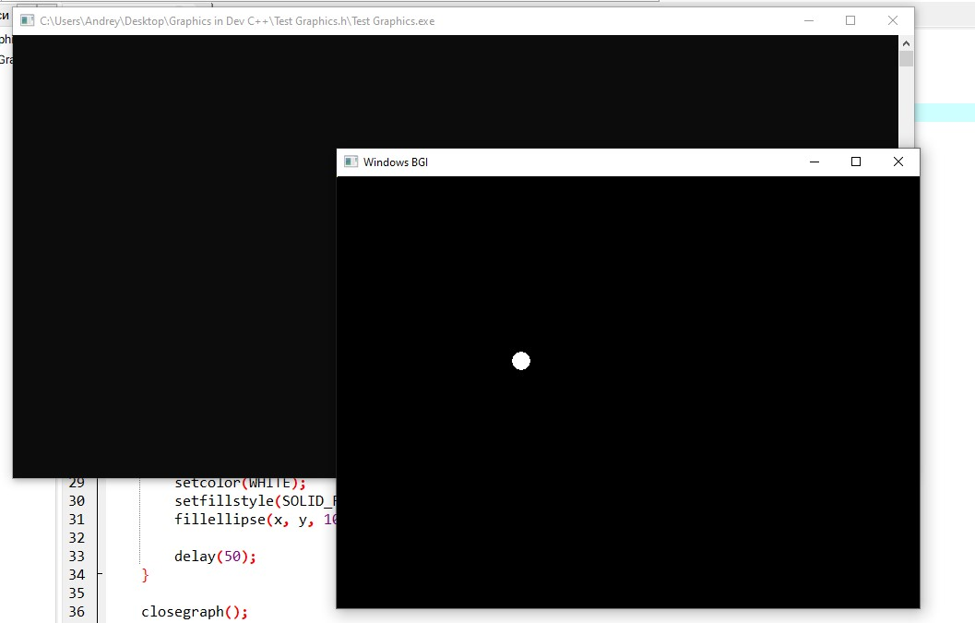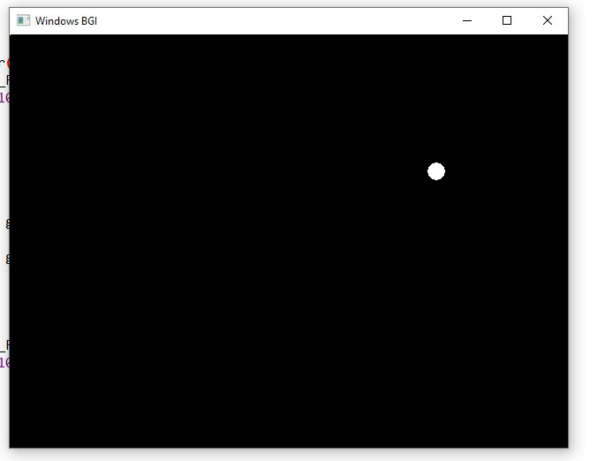

**Контрольні запитання:**

1. Текстовий і графічний режими роботи в мові програмування С.

У мові програмування C текстовий і графічний режими роботи можна використовувати за допомогою бібліотеки, такої як `ncurses` для текстового інтерфейсу або `SDL` для графічного інтерфейсу. Текстовий режим дає можливість працювати з консольним виведенням і вводом, в той час як графічний режим відкриває можливості для створення віконних додатків з використанням графіки.

1. Керування кольором і вибір палітри в мові С.

У мові С керування кольором та вибір палітри в графічному режимі зазвичай здійснюється за допомогою функцій, наданих графічними бібліотеками, наприклад, функцій з бібліотеки `SDL`. Ці функції дозволяють встановлювати колір для кожного пікселя або області екрану, а також працювати з палітрою, змінюючи колірну схему екрану.

1. Основні функції для графічного режиму роботи в мові С.

Основні функції для графічного режиму роботи в мові С можуть відрізнятися залежно від використовуваної бібліотеки. Наприклад, якщо використовується бібліотека `SDL`, деякі з основних функцій можуть включати `SDL_Init()` для ініціалізації SDL, `SDL_CreateWindow()` для створення вікна, `SDL_CreateRenderer()` для створення рендерера тощо.

1. Принципи роботи з частинами графічного екрану в мові С.

У мові С, для роботи з частинами графічного екрану, ви зазвичай використовуєте функції, що дозволяють малювати або маніпулювати пікселями або графічними об'єктами на екрані. Ці функції можуть включати встановлення кольору, розміру, позиції елементів, зміну їхнього стану і так далі. Наприклад, у бібліотеці `SDL` для малювання на екрані використовуються функції, такі як `SDL_RenderDrawPoint()`, `SDL_RenderDrawLine()`, `SDL_RenderFillRect()`, які дозволяють малювати пікселі, лінії, прямокутники відповідно.